1. Junginys, kurio formulė I:
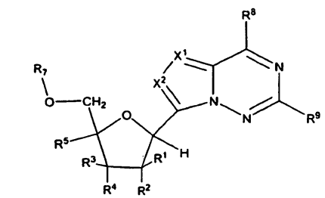
I formulė

arba jo farmaciniu požiūriu priimtina druska;
kurioje:
mažiausiai viena iš R¹, R², R³, R⁴ ir R⁵ yra N(Rª)₂, N₃, CN, NO₂, S(O)_{n}Rª, halogenas, (C₁-C₈)alkilas, (C₄-C₈)karbocikloalkilas, (C₁-C₈)pakeistasis alkilas, (C₂-C₈)alkenilas, (C₂-C₈)pakeistasis alkenilas, (C₂-C₈)alkinilas, (C₂-C₈)pakeistasis alkinilas arba aril(C₁-C₈)alkilas ir kiekviena likusioji R¹, R², R³, R⁴ arba R⁵ nepriklausomai yra H, ORª, N(Rª)₂, N₃, CN, NO₂, S(O)_{n}Rª, halogenas, (C₁-C₈)alkilas, (C₄-C₈)karbociklilalkilas, (C₁-C₈)pakeistasis alkilas, (C₂-C₈)alkenilas, (C₂-C₈)pakeistasis alkenilas, (C₂-C₈)alkinilas, (C₂-C₈)pakeistasis alkinilas arba aril(C₁-C₈)alkilas arba bet kurios dvi R¹, R², R³, R⁴ arba R⁵ prie gretimų anglies atomų, kai paimtos kartu yra -O(CO)O- arba, kai paimtos kartu su žiedo anglies atomais, prie kurių jos yra prisijungusios, sudaro dvigubą jungtį;
kiekviena n nepriklausomai yra 0, 1 arba 2;
kiekviena Rª nepriklausomai yra H, (C₁-C₈)alkilas, (C₂-C₈)alkenilas, (C₂-C₈)alkinilas, aril(C₁-C₈)alkilas, (C₄-C₈)karbociklilalkilas, -C(=O)R¹¹, -C(=O)OR¹¹, -C(=O)NR¹¹R¹², -C(=O)SR¹¹, -S(O)R¹¹, -S(O)₂R¹¹, -S(O)(OR¹¹), -S(O)₂(OR¹¹) arba -SO₂NR¹¹R¹²;
R⁷ yra H, -C(=O)R¹¹, -C(=O)OR¹¹, -C(=O)NR¹¹R¹², -C(=O)SR¹¹, -S(O)R¹¹, -S(O)₂R¹¹, - S(O)(OR¹¹), -S(O)₂(OR¹¹), -SO₂NR¹¹R¹² arba

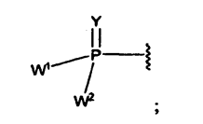
kiekviena Y arba Y¹ nepriklausomai yra O, S, NR, ⁺N(O)(R), N(OR), ⁺N(O)(OR) arba N-NR₂;
W¹ ir W², kai paimtos kartu, yra -Y³(C(R^{y})₂)₃Y³-; arba viena iš W¹ arba W² kartu su R³ arba R⁴ yra -Y³- ir kita iš W¹ arba W² yra Ia formulės; arba W¹ ir W² kiekviena nepriklausomai yra grupė, kurios formulė Ia:
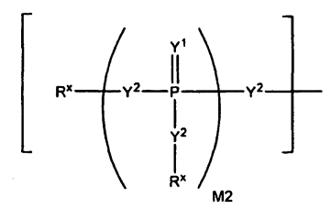
Ia formulė
kurioje:
kiekviena Y² nepriklausomai yra jungtis, O, CR₂, NR, ⁺N(O)(R), N(OR), ⁺N(O)(OR), N-NR₂, S, S-S, S(O) arba S(O)₂;
kiekviena Y³ nepriklausomai yra O, S arba NR;
M2 yra 0, 1 arba 2;
kiekviena R^{x} nepriklausomai yra R^{y} arba formulė:
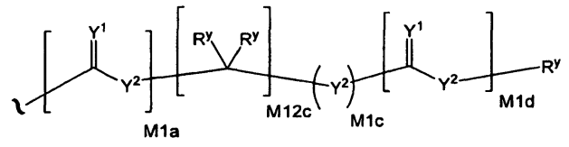
kurioje:
kiekviena M1a, M1c, ir M1d nepriklausomai yra 0 arba 1;
M12c yra 0, 1, 2, 3, 4, 5, 6, 7, 8, 9, 10, 11 arba 12;
kiekviena R^{y} nepriklausomai yra H, F, Cl, Br, I, OH, R, -C(=Y¹)R, -C(=Y¹)OR,-C(=Y¹)N(R)₂, -N(R)₂, -⁺N(R)₃, -SR, -S(O)R, -S(O)₂R, -S(O)(OR), -S(O)₂(OR), -OC(=Y¹)R, -OC(=Y¹)OR, -OC(=Y¹)(N(R)₂), -SC(=Y¹)R, -SC(=Y¹)OR, -SC(=Y¹)(N(R)₂), -N(R)C(=Y¹)R, -N(R)C(=Y¹)OR, -N(R)C(=Y¹)N(R)₂, -SO₂NR₂, -CN, -N₃, -NO₂, -OR arba W³; arba paimtos kartu, dvi R^{y} prie to paties anglies atomo sudaro karbociklinį žiedą iš 3-7 anglies atomų;
kiekviena R nepriklausomai yra H, (C₁-C₈)alkilas, (C₁-C₈)pakeistasis alkilas, (C₂-C₈)alkenilas, (C₂-C₈)pakeistasis alkenilas, (C₂-C₈)alkinilas, (C₂-C₈)pakeistasis alkinilas, C₆-C₂₀ arilas, C₆-C₂₀ pakeistasis arilas, C₂-C₂₀ heterociklilas, C₂-C₂₀ pakeistasis heterociklilas, arilalkilas arba pakeistasis arilalkilas;
W³ yra W⁴ arba W⁵; W⁴ yra R, -C(Y¹)R^{y}, -C(Y¹)W⁵, -SO₂R^{y} arba -SO₂W⁵; ir W⁵ yra karbociklas arba heterociklas, kuriame W⁵ nepriklausomai yra pakeista 0-3 R^{y} grupėmis;
kiekviena X¹ arba X² nepriklausomai yra C-R¹⁰ arba N, kur mažiausiai viena iš X¹ arba X² yra N;
kiekviena R⁸ nepriklausomai yra halogenas, NR¹¹R¹², N(R¹¹)OR¹¹, NR¹¹NR¹¹R¹², N₃, NO, NO₂, CHO, CN, -CH(=NR¹¹), -CH=NHNR", -CH=N(OR¹¹), -CH(OR¹¹)₂, -C(=O)NR¹¹R¹², -C(=S)NR¹¹R¹², -C(=O)OR¹¹, (C₁-C₈)alkilas, (C₂-C₈)alkenilas, (C₂-C₈)alkinilas, (C₄-C₈)karbociklilalkilas, pasirinktinai pakeistas arilas, pasirinktinai pakeistas heteroarilas, -C(=O)(C₁-C₈)alkilas, -S(O)_{n}(C₁-C₈)alkilas, aril(C₁-C₈)alkilas, OR¹¹ arba SR¹¹;
kiekviena R⁹ arba R¹⁰ nepriklausomai yra H, halogenas, NR¹¹R¹², N(R¹¹)OR¹¹, NR¹¹NR¹¹R¹², N₃, NO, NO₂, CHO, CN, -CH(=NR¹¹), -CH=NHNR¹¹, -CH=N(OR¹¹), -CH(OR¹¹)₂, -C(=O)NR¹¹NR¹², -C(=S)NR¹¹R¹², -C(=O)OR¹¹, R¹¹, OR¹¹ arba SR¹¹;
kiekviena R¹¹ arba R¹² nepriklausomai yra H, (C₁-C₈)alkilas, (C₂-C₈)alkenilas, (C₂-C₈)alkinilas, (C₄-C₈)karbociklilalkilas, pasirinktinai pakeistas arilas, pasirinktinai pakeistas heteroarilas, -C(=O)(C₁-C₈)alkilas, -S(O)_{n}(C₁-C₈)alkilas arba aril(C₁-C₈)alkilas; arba R¹¹ ir R¹² paimtos kartu su azotu, prie kurio jos yra abi prisijungusios, sudaro 3-7-narį heterociklinį žiedą, kur bet kuris iš minėto heterociklinio žiedo anglies atomų pasirinktinai gali būti pakeistas su -O-, -S- arba -NR³-;
kur kiekvienos R¹, R², R³, R⁴, R⁵, R¹¹ arba R¹² kiekvienas (C₁-C₈)alkilas, (C₂-C₈)alkenilas, (C₂-C₈)alkinilas arba aril(C₁-C₈)alkilas nepriklausomai yra pasirinktinai pakeistas vienu arba daugiau iš halogeno, hidroksi, CN, N₃, N(R⁸)₂ arba ORª; ir kur kiekvieno minėto (C₁-C₈)alkilo vienas arba daugiau negalinių anglies atomų pasirinktinai gali būti pakeisti -O-, -S- arba -NRª-.

2. Junginys pagal 1 punktą, kuriame R⁸ yra halogenas, NR¹¹R¹², N(R¹¹)OR¹¹, NR¹¹NR¹¹R¹², OR¹¹ arba SR¹¹.

3. Junginys pagal 1 arba 2 punktą, kuriame R⁹ yra H arba NR¹¹R¹².

4. Junginys pagal bet kurį iš 1-3 punktų, pavaizduotas II formule:
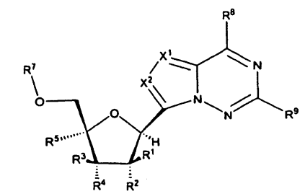
II formulė
kurioje kiekviena Y ir Y¹ yra O.

5. Junginys pagal bet kurį iš 1-4 punktų, kuriame R⁷ yra H arba:
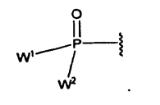

6. Junginys pagal bet kurį iš 1-5 punktų, kuriame X¹ yra N ir R³ yra H.

7. Junginys pagal bet kurį iš 1-6 punktų, kuriame kiekviena R² ir R⁴ yra ORª.

8. Junginys pagal bet kurį iš 1-7 punktų, kuriame X² yra CH ir R¹ yra parinkta iš metilo, CH₂OH, CH₂F, etenilo arba etinilo.

9. Junginys pagal bet kurį iš 1-8 punktų, kuriame R1 yra metilas ir R⁵ yra H.

10. Junginys pagal 1 punktą, kuris yra:
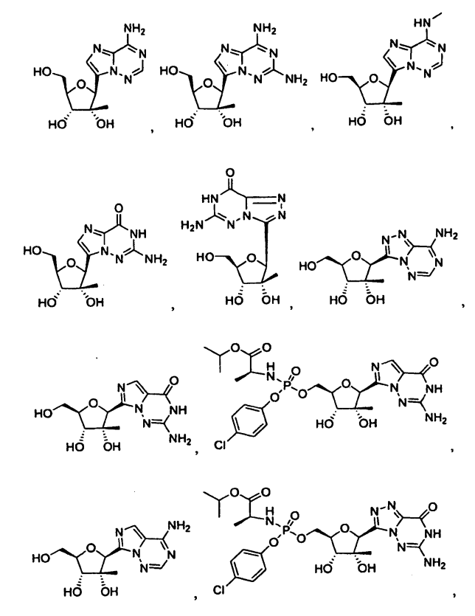
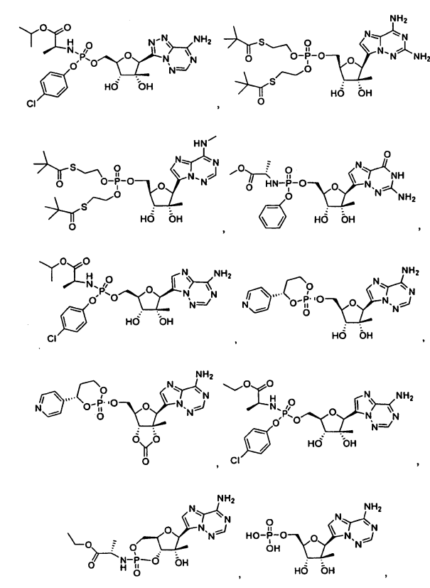
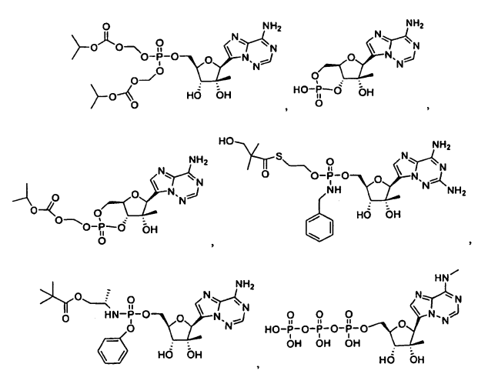
arba
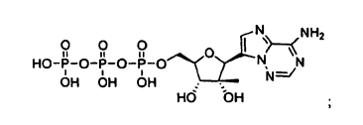

11. Farmacinė kompozicija, apimanti junginio pagal bet kurį iš 1-10 punktų terapiniu požiūriu veiksmingą kiekį ir farmaciniu požiūriu priimtiną nešiklį.

12. Farmacinė kompozicija pagal 11 punktą, papildomai apimanti mažiausiai vieną papildomą terapinį agentą.

13. Farmacinė kompozicija pagal 12 punktą, kurioje minėtas papildomas terapinis agentas yra parinktas iš grupės, susidedančios iš interferonų, ribavirino analogų, NS3 proteazės inhibitorių, NS5a inhibitorių, NS5b polimerazės inhibitorių, alfa-gliukozidazės 1 inhibitorių, ciklofilino inhibitorių, kepenų apsaugos agentų, nenukleozidinių hepatito C viruso inhibitorių ir kitų vaistų, skirtų hepatito C viruso gydymui.

14. Junginys pagal bet kurį iš 1-10 punktų, skirtas panaudoti virusinės infekcijos, sukeltos Flaviviridae šeimos virusu, gydymo būdui.

